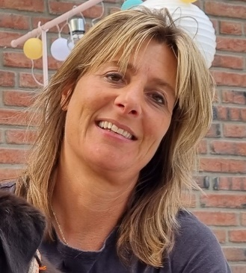

Beste ouder(s) en verzorger(s),
Voor wie mij nog niet kent…..even voorstellen Mijn naam is Myra Timmerman, de schoolmaatschappelijk werker (smw) bij jullie op school. Ik ben vanuit de gemeente voor een paar uur verbonden aan jullie school en kan ik de school, ouders en kinderen ondersteunen waar nodig.
Ik kom vanuit Levvel, Jeugd en opvoedhulp waar ik al 22 jaar werkzaam ben. Ik heb o.a. ervaring in het begeleiden van kinderen (individueel en in groepen) op school en het geven van trainingen. Daarnaast begeleid ik gezinnen thuis en bied ik ondersteuning in vragen ten aanzien van opvoeding en gedrag.
De school moet een plek zijn waar een kind zich goed kan ontwikkelen en zijn/ haar talenten kan ontplooien. Dat kan voor elk kind anders zijn. Soms loopt het niet lekker en heeft het kind of gezin hulp kortdurende hulp nodig. Daarin kan o.a. de schoolmaatschappelijk werker ondersteuning bieden. Daarnaast kan ik ook met u kijken wat er eventueel anders nodig is en hoe u daar aangemeld kan worden.
Schoolmaatschappelijk Werk
Soms is er behoefte aan een beetje ondersteuning, advies of een luisterend oor. Heeft uw kind moeite met bijvoorbeeld; inslapen, zelfstandig aankleden, bedplassen, communiceren, onzekerheid leren op school, vriendschappen, social media of opkomen voor zichzelf, het reguleren van emoties? Of zijn er andere vragen op het gebied van opvoeding of gedrag?

Zou u daar wel eens vrijblijvend over willen praten en advies of tips krijgen waarmee u weer zelf verder kunt? Thuis of op school uw kind begeleiden in op sociaal emotioneel gebied? Of samen met mij kijken waar de juiste hulp geboden zou kunnen worden voor uw kind of uzelf, zodat u sneller de juiste weg vindt?

U kunt mij altijd bellen of mailen voor een afspraak. Dat kan thuis, of op school of telefonisch.

Vriendelijke groet, Myra Timmerman Tel: 06 51924575
Mail: m.timmerman@levvel.nl (werkdagen ma, din en donderdag)

